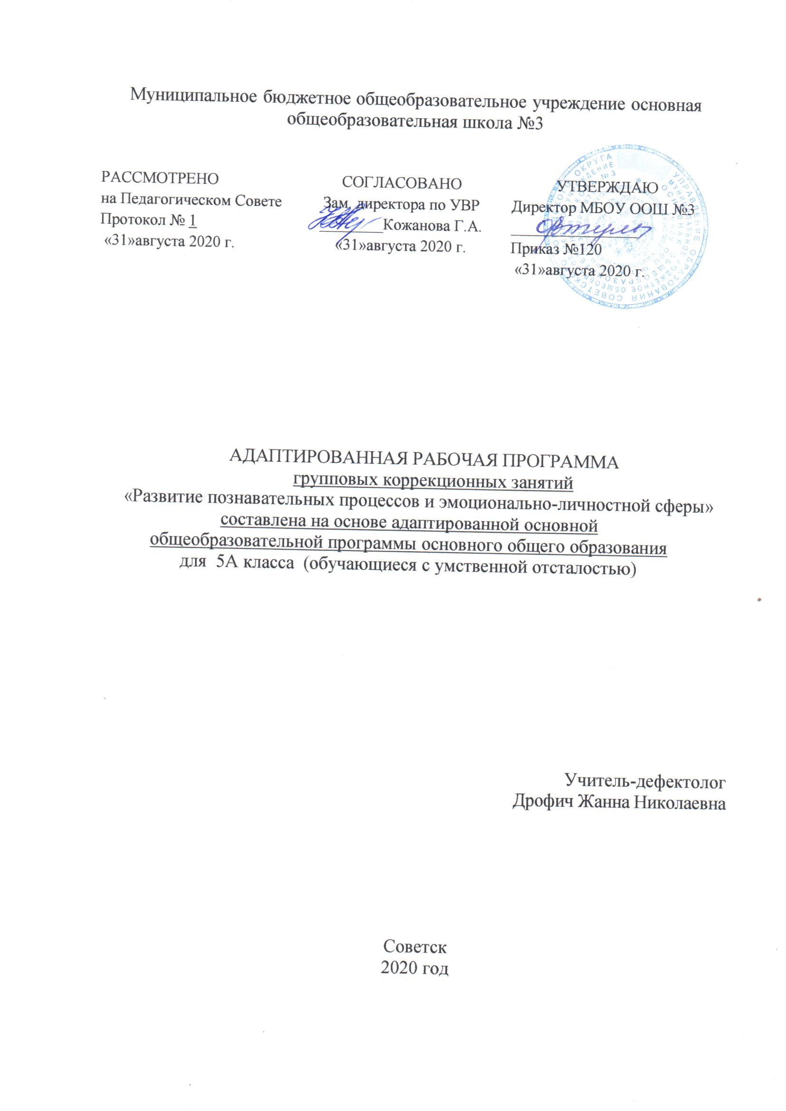

1.Планируемые результаты

Главная особенность детей с умственной отсталостью в восприятии простейшей информации. Скудность эмоциональных реакций, отсутствие учебной и прочих мотиваций. Нарушения слуха, зрения, памяти, внимания. Все эти ограничения создают сложности и в то – же время являются развиваемыми.
Исходя из данной информации наивысшим результатом освоение программы у обучающихся 5 класса с умственной отсталостью является достижение целей программы, максимальная социализация, максимальная адаптация ребёнка к школьному обучению, развитие высших коммуникативных и эмоционально – личностных функций, т. е. в целом развитие личности. Требования к результатам программы по развитию познавательных процессов, обучающихся с умственной отсталостью:

  - развитие основных мыслительных способностей учащихся;

  - развитие различных видов памяти, внимания и воображения;

  - развитие речи;

  - становление у детей развитых форм самосознания и самоконтроля;

  - снижение тревожности и необоснованного беспокойства;

  - высокая степень познавательной активности учащихся.

- Содержание

Раздел 1 Развитие пространственного восприятия и воображения
Развитие пространственной ориентировки, восприятия глубины и объема, выделение фигуры из фона. Формирование элементов конструктивных навыков и воображения.
Раздел 2 Развитие мышления
Переход от наглядно-действенного мышления к наглядно-образному. Развитие способности анализировать простые закономерности.
Раздел 3 Развитие внимания
Развитие навыков сосредоточения и устойчивости внимания.

Раздел 4 Развитие памяти
Развитие объема и устойчивости визуальной памяти

Раздел 5 Развитие личностно-мотивационной сферы
Формирование учебной мотивации, снятие тревожности и других невротических комплексов, связанных с периодом адаптации.
Итого: 68 часов

- Тематическое планирование.

№ | Тема | К.ч
1-2 | Диагностика. Развитие вербального мышления (обобщение). Развитие мышления (абстрагирование). (Упр. «Расположи слова», «Форма – цвет») | 2
3-4 | Развитие понятийного мышления. Развитие пространственных представлений. Развитие воображения. (Упр. «Назови слова», «Разноцветный коробок», «Закончи рисунок») | 2
5-6 | Развитие вербального мышления (обобщение). Развитие опосредованной памяти. (Упр. «Подбери общее понятие», «Запомни фигуры») | 2
7-8 | Развитие вербального мышления. Развитие пространственных представлений. Развитие зрительной памяти. (Упр. «Пословицы», «Лишний кубик», «Запомни и нарисуй») | 2
9-10 | Развитие внутреннего плана действия. Развитие вербального мышления (обобщение). Развитие произвольности внимания.  (Упр. «Совмести фигуры», «Подбери общее понятие», «Не путай цвета») | 2
11-12 | Развитие вербального мышления. Развитие умения сравнивать. Развитие наглядно-образного мышления (установление закономерностей).  (Упр. «Найди противоположное слово», «Одинаковое, разное», «Найди девятый») | 2
14-15 | Развитие вербального мышления. Развитие пространственных представлений. Развитие воображения. (Упр. «Подбери пословицу», «Найди одинаковые кубики», «Тропинка») | 2
16-17 | Развитие вербального мышления (отношения рядоположности). Развитие произвольности движений. (Упр. «Найди противоположное слова», «Невидящие» и «неслышащие») | 2
18-19 | Развитие вербального мышления. Развитие понятийного мышления (отношения целое - часть). Развитие осязательного восприятия. (Упр. «Объясни значение», «Целое – часть», «Палочка-узнавалочка») | 2
20-21 | Развитие зрительной памяти. Развитие вербально-смыслового анализа. Развитие пространственных представлений. (Упр. «Запомни сочетания фигур», «Подбери пословицу», «Раскрась кубики») | 2
22-23 | Развитие понятийного мышления (в отношении «целое - часть»). Развитие глазомера и зрительно-моторных координации. (Упр. «Целое-часть», «Найди значение слов», «Вырезай точно») | 2
24-25 | Развитие вербального мышления (причинно-следственные отношения). Развитие наглядно-образного мышления (установление закономерностей). (Упр. «Найди причину и следствие», «Найди фигуры») | 2
26-27 | Развитие вербального мышления (выявление причинно-следственных отношений). Развитие произвольности (помехоустойчивость интеллектуальных процессов). (Упр. «Назови причину», «Найди значения слов», «Найди смысл») | 2
28-29 | Развитие опосредованной памяти. Развитие понятийного мышления (понятие «отрицание»). (Упр. «Письмо инопланетянина», «Отрицание») | 2
30-31 | Развитие вербально-смыслового анализа. Развитие мышления (абстрагирование). Развитие пространственных представлений. (Упр. «Пословицы», «Форма – цвет», «Раскрась кубик», «Кто точнее?») | 2
32-33 | Развитие внутреннего плана действия. Развитие логического мышления. Развитие произвольного внимания. (Упр. «Совмести фигуры», «Поезд», «Пишущая машинка») | 2
34-35 | Развитие вербального мышления (выявление отношения противоположности). Развитие наглядно-образного мышления. Развитие произвольности движений (точность). (Упр. «Подбери слово противоположное по смыслу», «Найди одинаковые») | 2
36-37 | Развитие вербального мышления (выявление отношения противоположности). Развитие мышления (абстрагирование). (Упр. «Подбери слово противоположное по смыслу», «Только одно свойство») | 2
38-39 | Развитие произвольной памяти. Развитие понятийного мышления. Развитие пространственных представлений. (Упр. «Какого цвета?» «Вордбол», «Найди одинаковые кубики») | 2
40-41 | Развитие опосредованной памяти. Развитие глазомера и зрительно-моторных координации. (Упр. «Письмо инопланетянина», «Вырезай точно») | 2
42-43 | Развитие внутреннего плана действия. Развитие мышления (установление закономерностей). Развитие произвольности движений. (Упр. «Муха», «Найди фигуры», «Попади в свой кружок») | 2
44-45 | Развитие мышления (анализ через синтез). Развитие мышления (абстрагирование). Развитие пространственных представлений. (Упр. «Разгадай ребусы», «Только одно свойство», «Развертка куба») | 2
46-47 | Развитие произвольного внимания. Развитие произвольности (помехоустойчивость интеллектуальных процессов). (Упр. «Отыщи числа», «Найди смысл») | 2
48-49 | Развитие логического мышления. Развитие произвольного внимания (Упр. «Поезд», ««Невидящие» и «неслышащие») | 2
50-51 | Развитие понятийного мышления (понятие «отрицание»). Развитие наглядно-образного мышления. Развитие произвольности движений (помехоустойчивость). (Упр. «Отрицание», «Ленточки», «Знай свой темп») | 2
52-53 | Развитие понятийного мышления (обобщение). Развитие мышления (абстрагирование). (Упр. «Подбери общее понятие», «Только одно свойство») | 2
54-55 | Развитие понятийного мышления (обобщение). Развитие мышления (абстрагирование). (Упр. «Подбери общее понятие», «Форма –цвет») | 2
56-57 | Развитие наглядно-образного мышления. Развитие непосредственной памяти. Развитие смысловой вербальной памяти. (Упр. «Найди девятый», «Точно такие», «Объедини по смыслу и запомни») | 2
58-59 | Развитие вербального мышления (отношения последовательности). Развитие произвольного внимания (устойчивость). Развитие произвольных движений. (Упр. «Подбери следующее», «Стенографы», «Зеваки») | 2
60-61 | Развитие наглядно-образного мышления. Развитие осязательного восприятия. (Упр. «Найди фигуры», «Письмо инопланетянина», «Палочка – узнавалочка») | 2
62-63 | Развитие вербального мышления (обобщение). Развитие мышления (абстрагирование). (Упр. «Расположи слова», «Форма - цвет») | 2
64-65 | Развитие понятийного мышления. Развитие пространственных представлений. Развитие воображения. (Упр. «Назови слова», «Разноцветные коробочки», «Закончи рисунок») | 2
66-67 | Развитие вербального мышления (обобщение). Развитие опосредованной памяти. (Упр. «Подбери общее понятие», «Запомни фигуры») | 2
68 | Итоговое занятие (игра «Весёлая викторина») | 1

